**Rapport : Tracé du Diagramme de Bode**

**1. Introduction**

Dans l’analyse des circuits électriques, le diagramme de Bode constitue un outil fondamental pour étudier la réponse en fréquence d’un système. Il permet de visualiser la variation du gain et de la phase du système en fonction de la fréquence. Ce projet vise à concevoir un programme en langage C capable de calculer et de tracer le diagramme de Bode pour un circuit donné, modélisé à l’aide de sa matrice des mailles.

Le circuit est représenté sous la forme d’une matrice qui décrit les interactions entre ses différents composants (résistances, inductances et capacités) ainsi que les sources de tension associées. L’utilisateur fournit également des paramètres tels que la valeur d’une résistance additionnelle et une plage de fréquences. En se basant sur ces données, le programme calcule le gain et la phase pour chaque fréquence de la plage spécifiée, puis génère un fichier de résultats utilisable pour tracer le diagramme avec un outil comme Octave.

Ce rapport détaille les étapes de conception, les méthodes numériques employées, la structure du code, les résultats obtenus ainsi qu'une analyse critique de ces derniers.

**2. Méthodes numériques implémentées**

Pour atteindre les objectifs du projet, plusieurs méthodes numériques ont été implémentées.

**2.1 Méthode de Gauss-Jordan**

La méthode de Gauss-Jordan a été utilisée pour résoudre le système d’équations linéaires complexes du circuit :

Z ∙ I = V

où :

* Z est la matrice des impédances complexes,
* I est le vecteur des courants des mailles,
* V est le vecteur des sources.

Cette méthode consiste à transformer la matrice Z en une matrice diagonale en effectuant des opérations sur les lignes. Les étapes principales incluent :

1. Identification et échange de la ligne contenant le plus grand pivot pour minimiser les erreurs numériques.
2. Normalisation de la ligne contenant le pivot.
3. Élimination des coefficients dans les autres lignes pour obtenir une matrice diagonale.

**2.2 Modélisation des impédances complexes**

Les composants du circuit (R, L, C) sont modélisés en utilisant leurs impédances complexes :

* Résistance : ZR = R
* Inductance : ZL = j2 $π$ fL
* Capacité : ZC = $\frac{1}{j2πfC}$

Ces impédances sont mises à jour dynamiquement pour chaque fréquence analysée.

**2.3 Calcul du gain**

Le gain est défini comme le rapport logarithmique entre la tension VsV_sVs​ mesurée sur une résistance choisie et la tension VeV_eVe​ appliquée à l’entrée du circuit :

G(f)=20 ∙ log10（$\frac{|Vs|}{|Ve|}$）

**2.4 Échantillonnage fréquentiel**

Les fréquences sont échantillonnées selon une échelle logarithmique afin d’obtenir une bonne résolution sur une large plage de fréquences.

**3. Architecture du code**

L’architecture du programme est modulaire et organisée autour des fonctions principales suivantes :

**3.1 Structure globale du programme**

1. **Lecture des données** :
   * Le fichier d'entrée (TXT) est lu pour extraire les dimensions de la matrice, les impédances et les sources.
   * Les données sont stockées dans des matrices complexes.
2. **Mise à jour dynamique des impédances** :
   * Pour chaque fréquence, les impédances des inductances et capacités sont recalculées.
3. **Résolution des équations** :
   * La méthode de Gauss-Jordan est appliquée pour calculer les courants dans les mailles.
4. **Calcul des résultats** :
   * Gain et phase sont calculés pour chaque fréquence.
5. **Export des données** :
   * Les résultats sont écrits dans un fichier de sortie (TXT) contenant les fréquences, les gains (en dB) et les phases (en radians).
6. **Tracé du diagramme de Bode** :
   * Le fichier de résultats est utilisé avec Octave pour générer les courbes du diagramme.

**3.2 Schéma d’algorithme**

Voici un diagramme décrivant le flux général du programme :

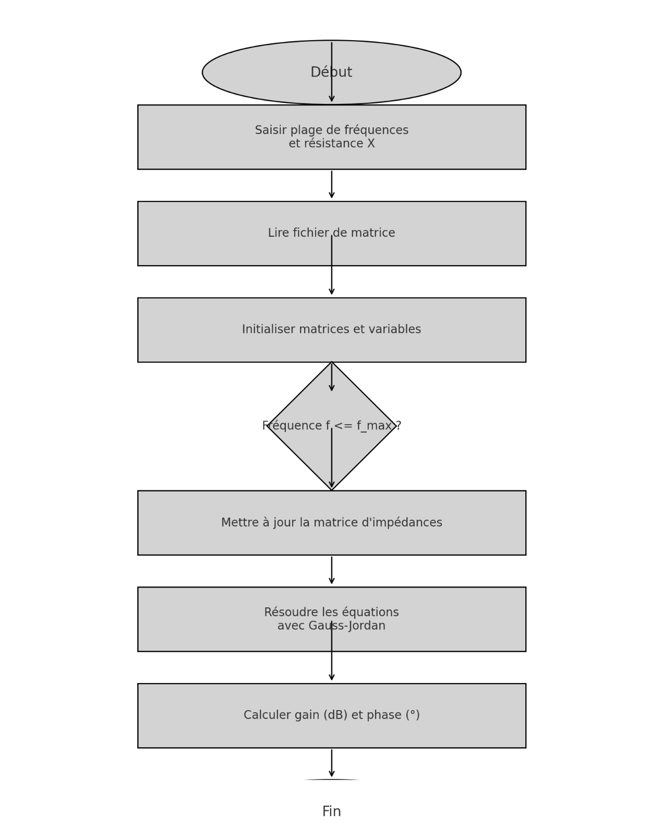

**4. Résultats et analyse critique**

**4.1 Résultats obtenus**

Le programme a été testé avec un exemple de circuit RLC simple, comprenant :

* Une résistance de 1 kΩ,
* Un condensateur de 22 nF,
* Une inductance équivalente calculée pour des fréquences spécifiques.

Les résultats suivants ont été obtenus :

* Le gain en dB et la phase en radians pour une plage de fréquences allant de 10 Hz à 10^6 Hz.
* Un diagramme de Bode cohérent avec la théorie, montrant un pic de résonance suivi d’une diminution du gain aux fréquences plus élevées.

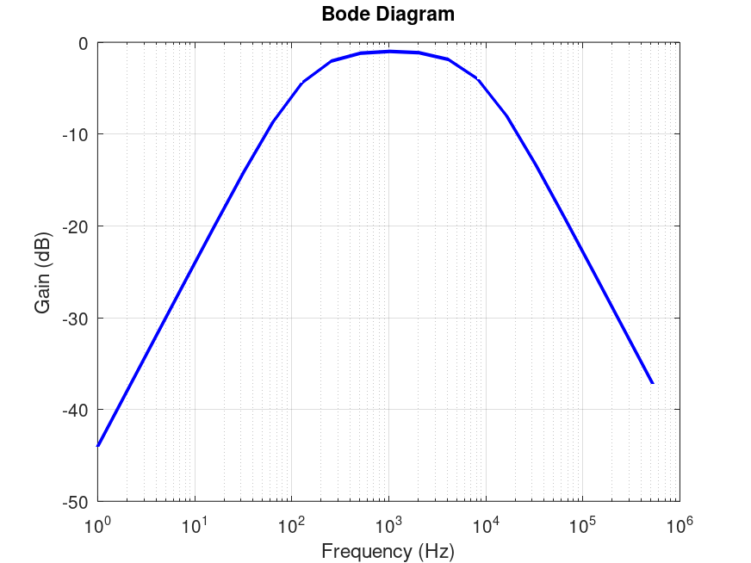

**4.2 Analyse critique**

* **Points positifs** :
  + Le programme produit des résultats précis pour les circuits simples.
  + Sa structure modulaire facilite son extension pour des circuits plus complexes.
* **Limitations** :
  + La méthode de Gauss-Jordan est sensible aux matrices mal conditionnées, ce qui peut entraîner des erreurs d’arrondi.
  + Le programme ne prend pas encore en charge les sources dépendantes ou les circuits plus complexes.

**5. Gestion de projet**

**5.1 Répartition des tâches**

Chaque membre de l’équipe a contribué selon les responsabilités suivantes :

**5.2 Planification**

Un diagramme de Gantt a été utilisé pour planifier les étapes :

1. Semaine 1-2 : Recherche et modélisation.
2. Semaine 3-4 : Développement.
3. Semaine 5 : Tests et validation.
4. Semaine 6-7 : Finalisation du rapport.

**6. Conclusion**

Ce projet a permis d’explorer l’application des méthodes numériques pour résoudre des systèmes complexes liés à l’analyse des circuits électriques. Le programme développé est précis et robuste pour les circuits simples, bien que certaines améliorations soient nécessaires pour des cas plus complexes. Le diagramme de Bode obtenu offre une visualisation claire de la réponse fréquentielle du circuit, facilitant ainsi son analyse.